ИЗВЕЩЕНИЕ О ПРОВЕДЕНИИ ЗАПРОСА КОТИРОВОК № 5
(участниками данного запроса котировок могут быть только субъекты малого предпринимательства)

1. Муниципальный заказчик:
Администрация города Рубцовска
Полное наименование: Администрация города Рубцовска Алтайского края
Почтовый адрес: 658200, Алтайский край, г. Рубцовск, пр. Ленина, 130
Адрес электронной почты: E-mail: chms@rubadm.ru.
Контактный телефон: 4-12-85
2. Источник финансирования заказа: бюджет города Рубцовска.
3. Наименование, характеристики и объем оказываемых услуг:
№ п/п | Наименование, количество и характеристики товара, оказываемых услуг
1. | Поставка и монтаж: семи оконных блоков и одной двери из ПВХ в соответствии с техническим заданием (Приложение №1).
КБК 30301040020400500225
ОКДП 4540020
Во всех случаях указания в извещении на товарные знаки, такие указания необходимо читать со словами «или эквивалент».
4. Требования к качеству товара и условиям поставки:
Все материалы и изделия, используемые при проведении работ, должны иметь сертификаты соответствия требованиям ГОСТ, СНИП и другим нормам, определенным действующим законодательством Российской Федерации. Все работы, выполняемые Подрядчиком, должны быть выполнены в полном соответствии с требованиями соответствующих разделов СНиП, ГОСТ, ТУ и других норм, действующих на момент подписания контракта.
Работы должны быть выполнены в полном объеме в установленные сроки в соответствии с муниципальным контрактом.
5. Место доставки поставляемых товаров, место выполнения работ, место оказания услуг:
Алтайский край, г. Рубцовск, пр. Ленина, 130
6. Срок поставки товара, выполнения работ, оказания услуг: до 30 декабря 2011 года.
7.Сведения о включенных (не включенных) в цену товаров, работ, услуг расходах, в том числе расходах на перевозку, страхование, уплату таможенных пошлин, налогов, сборов и других обязательных платежей: Максимальная цена контракта должна быть указана участником размещения заказа уже с включением всех расходов и платежей.
8. Максимальная цена контракта: 122 170,00 (сто двадцать две тысячи сто семьдесят рублей 00 копеек).
9. Обоснование начальной максимальной цены контракта:
Источником информации о ценах являются коммерческие предложения компаний по установке изделий из ПВХ (Приложение №2).

10. Срок и условия оплаты товаров, выполнения работ, оказания услуг:
Безналичный расчет согласно предъявленных счетов в течение 30 календарных дней после подписания акта-приемки выполненных работ.
11. Срок подписания победителем в проведении запроса котировок муниципального контракта со дня подписания протокола рассмотрения и оценки котировочных заявок:
Контракт может быть заключен не ранее чем через 7 дней со дня размещения на официальном сайте протокола рассмотрения и оценки котировочных заявок и не позднее чем через 20 дней со дня подписания указанного протокола.
12. Требования, предъявляемые к участникам размещения заказа:
Отсутствие в реестре недобросовестных поставщиков сведений об участнике размещения заказа.
13. Место подачи котировочных заявок, срок их подачи, в том числе дата и время окончания срока подачи котировочных заявок:
Прием котировочных заявок осуществляется по адресу: 658200 г. Рубцовск, пр. Ленина,130, каб. 40 в рабочие дни с 8 час 00 мин до 12 час 00 мин и с 13 час 00 мин до17 час 00 мин (время местное) до даты окончания срока подачи заявок.
Дата начала подачи котировочных заявок: 08 декабря 2011 года.
Дата окончания срока подачи котировочных заявок: 15 декабря 2011 года до 9 час 00 мин (время местное).
Котировочная заявка подается участником размещения заказа заказчику в письменной форме, или в форме электронного документа с ЭЦП. По желанию участника размещения заказа котировочная заявка может быть подана в закрытом конверте. Поданная в срок, указанный в извещении о проведении запроса котировок, котировочная заявка регистрируется заказчиком.
Лица (физические либо юридические), являющиеся субъектами малого предпринимательства, но внесенные в реестр недобросовестных поставщиков, к участию в запросе котировок не допускаются.
Участники данного запроса котировок должны соответствовать требованиям, установленным статьей 4 Федерального закона от 24 июля 2007 г. N 209-ФЗ "О развитии малого и среднего предпринимательства в Российской Федерации", в соответствии с которым к субъектам малого предпринимательства относятся внесенные в единый государственный реестр юридических лиц потребительские кооперативы и коммерческие организации (за исключением государственных и муниципальных унитарных предприятий), а также физические лица, внесенные в единый государственный реестр индивидуальных предпринимателей и осуществляющие предпринимательскую деятельность без образования юридического лица (далее - индивидуальные предприниматели), крестьянские (фермерские) хозяйства, соответствующие следующим условиям:
1) для юридических лиц - суммарная доля участия Российской Федерации, субъектов Российской Федерации, муниципальных образований, иностранных юридических лиц, иностранных граждан, общественных и религиозных организаций (объединений), благотворительных и иных фондов в уставном (складочном) капитале (паевом фонде) указанных юридических лиц не должна превышать двадцать пять процентов (за исключением активов акционерных инвестиционных фондов и закрытых паевых инвестиционных фондов), доля участия, принадлежащая одному или нескольким юридическим лицам, не являющимся субъектами малого предпринимательства, не должна превышать двадцать пять процентов;
2) средняя численность работников за предшествующий календарный год не должна превышать следующего предельного значения средней численности работников для субъектов малого предпринимательства - сто человек включительно;
3) выручка от реализации товаров (работ, услуг) без учета налога на добавленную стоимость или балансовая стоимость активов (остаточная стоимость основных средств и нематериальных активов) за предшествующий календарный год не должна превышать предельные значения, установленные Правительством Российской Федерации для субъектов малого предпринимательства.
Участник данного размещения заказа декларирует в котировочной заявке соответствие требованиям, установленным п. 1 ч. 1 и п. 2 ч. 1 статьи 4 Федерального закона от 24 июля 2007 г. N 209-ФЗ (о размере уставного (складочного) капитала (паевого фонда) субъектов малого предпринимательства и о численности работников за предшествующий календарный год).
По требованию участника размещения заказа, подавшего котировочную заявку, заказчик, комиссия по размещению муниципального заказа администрации города Рубцовска выдает расписку в получении котировочной заявки с указанием даты и времени ее получения.
Котировочные заявки, поданные после дня окончания срока подачи котировочных заявок, указанного в извещении о проведении запроса котировок, не рассматриваются и в день их поступления возвращаются участникам размещения заказа, подавшим такие заявки.
Любой участник размещения заказа вправе подать только одну котировочную заявку, внесение изменений в которую не допускается.

14. Форма котировочной заявки:
Котировочная заявка подается участником размещения заказа в письменной форме или в форме электронного документа, оформленного в соответствии с законодательством Российской Федерации в области электронного документооборота в срок, указанный в извещении о проведении запроса котировок.
Котировочная заявка должна быть заверена подписью уполномоченного представителя участника размещения заказа/участником размещения заказа (для физических лиц) и печатью (для юридических лиц).
В случае если котировочная заявка насчитывает более одного листа, все листы должны быть пронумерованы, скреплены печатью участника размещения заказа на прошивке (для юридических лиц) и заверены подписью уполномоченного лица участника размещения заказа.
Котировочная заявка должна быть составлена в соответствии с формой (Приложение 3 к Извещению о проведении запроса котировок).

П Приложение 1 к извещению о
П проведении запроса котировок

Техническое задание

1. Задачи Подрядчика: реализация данного вида работ с высоким качеством, в полном объеме и в срок, в соответствии с техническим заданием, при соблюдении требований охраны труда и техники безопасности, защиты окружающей среды.
2. Источник финансирования - бюджет города Рубцовска.
3 Срок выполнения работ: до 30 декабря 2011 года.

№ п/п | Наименование и характеристики | Единица измерения | Количество
1. | Окна:
1.1. | Оконный блок 1:  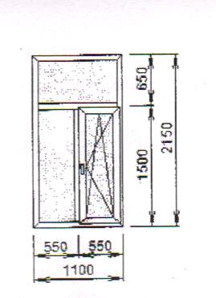  Т-образное окно с одной поворотно-откидной створкой : 1 ед. | кв.м. | 2,365
1.2. | Оконный блок 2:  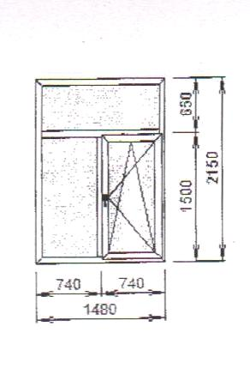  Т-образное окно с одной поворотно-откидной створкой: 4 ед. | кв.м. | 12,728
1.3. | Оконный блок 3:  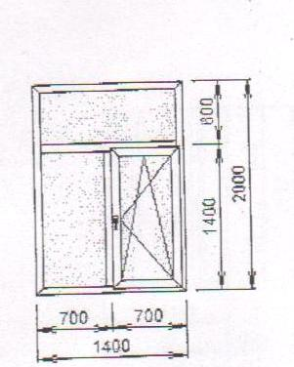  Т-образное окно с одной поворотно-откидной створкой: 2 ед.  (открывается вправо) | кв.м. | 5,600
2. | Дверь:  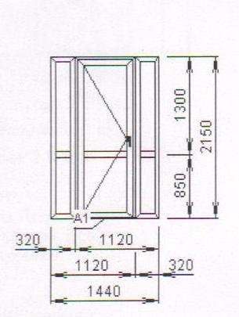  Открывающееся окно с поворотно-откидной створкой : 1 ед.  (открывается влево) | кв.м. | 3,096
3. | Конструкции оконных блоков:  - Профиль: 3-камерный Novotex (или эквивалент) цвет белый, стеклопакет двухкамерный, остекление тройное.  Подоконник ПВХ 550 мм. Откос внутренний – сендвич-панель 500 мм, водоотлив полимерный – 200 мм, наружный откос – угол 25х90, сетка маскитная.  - Фурнитура: поворотно-откидная; Оконные приборы и крепежные детали должны отвечать требованиям ГОСТ и иметь защитно-декоративное (или защитное) покрытие. Оконные приборы должны выдерживать действие приложенных к ним нагрузок и усилий согласно ГОСТ 23166.  - Оконные ручки: белые;
4. | Услуги:  - Снятие оконных переплетов остеклененных  - Демонтаж двери, деревянных оконных коробок в каменных стенах  - Монтаж двери и окон из ПВХ-профилей  - Установка подоконника  - Установка водоотливов  - Доставка, разгрузка и складирование оконных блоков, двери и комплектующих;  - Очистка помещений от строительного мусора с погрузкой и вывозом.

Требования к работам и материалам

1. Нормативные значения показателей всех используемых материалов должны удовлетворять требованиям норм по звуко-, воздухо- и теплоизоляции, прочности и долговечности (условным срокам эксплуатации) соответствующих стандартов строительного законодательства.
2. Выполнение работ должно вестись в соответствии с техническим заданием и требованиями технических регламентов, с соблюдением норм техники безопасности, охраны труда, пожарной безопасности и охраны окружающей среды.
3. В течение всего периода выполнения работ должна быть обеспечена чистота прилегающей к объекту территории.
4. Устранение разрушений откосов возникших при монтаже окон осуществляется подрядчиком.
5. Необходимые материалы для выполнения ремонтных работ подрядчик доставляет собственным транспортом.
6. Качественная установка пластиковых окон не должна приводить к образованию конденсата, трещин на откосах, появление сквозняков, а в последствии плесени и грибка.
7. Окна должны быть выставлены по уровню. Зазоры между стеной и рамой не должны быть меньше 2–3 см. Жесткая заделка (деревянные бруски или цемент) категорически не разрешается.
8. Крепеж рам не должен быть слишком тугим. До установки стеклопакетов необходимо загерметезировать внешний наружный шов между рамой и стеной.
9. Все стыки между отливом, рамой и подоконником должны быть загерметизированы.
Запененные места должны быть гидроизолированы.

Приложение 2 к извещению о
проведении запроса котировок

Обоснование начальной (максимальной) цены контракта.

Наименование работ | ООО «Мастер и К» | ИП Суханова «ПластКомплект» | Компания «Оконные системы» | Итого | Средняя стоимость
Поставка и монтаж двери ПВХ (1440х2150) и семи окон ПВХ (1100х2150 в количестве 1 ед., 1480х2150 в количестве 4 ед.. 1400х2000 в количестве 2 ед.) профиль 3-камерный стеклопакет двухкамерный, остекление тройное. | 116770,00 | 125240,00 | 124500,00 | 366510,00 | 122170,00

Приложение 3 к извещению о
проведении запроса котировок
(при заполнении котировочной
заявки-удалять)

ОБРАЗЕЦ
Дата: «___» _____________ 2011 г.

КОТИРОВОЧНАЯ ЗАЯВКА

Кому: Администрация города Рубцовска Алтайского края

От кого:
Наименование юридического лица (фамилия, имя, отчество физического лица): _________________________________________________________________________________________________________________
Место нахождения (для юридического лица), место жительства (для физического лица): _________________________________________________________________________________________________________________
_________________________________________________________________________________________________________________________________________________________________
Банковские реквизиты участника размещения заказа: _________________________________________________________________________________________________________________
__________________________________________________________________________________________________________________________________________________________________________________________________________________________________
Идентификационный номер налогоплательщика___________

Изучив извещение о запросе котировок, мы, нижеподписавшиеся, предлагаем осуществить поставку (выполнение, оказание)_________________________________________________________________________________________________________
(наименование товара, работ, услуг)
для _____________________________________________________________________________________________________________
(наименование заказчика)
на общую сумму ________________ (_________________________) руб.
(сумма прописью)

(заполняется участником размещения заказа)
№ п/п | Наименование, количество и характеристики товара, оказываемых услуг | Цена, в руб.
1.

Цена указана с учетом всех затрат, включенных в стоимость товаров (выполнения работ, оказание услуг).
Место доставки поставляемых товаров (выполнения работ, оказание услуг) (местонахождение АЗС) _______________
_______________________________________________________________________________________________________

Сроки поставки товаров (выполнение работ, оказание услуг). __________________________________________________
Сроки оплаты поставок товаров (выполнения работ, оказание услуг) ____________________________________________

Условия оплаты поставок товаров (выполнения работ, оказание услуг) __________________________________________
Также выражаем свое согласие исполнить условия муниципального контракта, указанные в извещении о проведении запроса котировок.

Подпись уполномоченного лица
_____________________ ____________________________
(подпись, печать) (должность)

